**Задолженија по македонски јазик за I година**

1.Изразно прочитај го текстот “Развигорец”.

- Нацртајте слики според содржината.

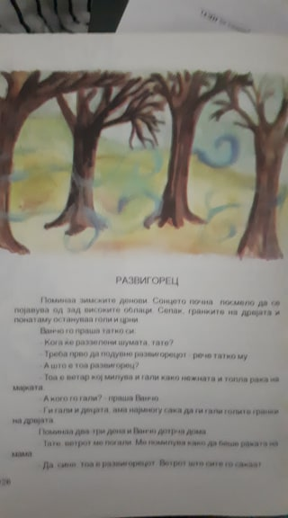

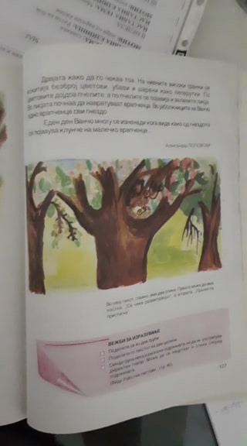

2.Прочитај и препиши во тетратка:

Во македонскиот јазик има 31 глас и 31 буква. Зборовите се делат на гласови. Буквата е знакот со кој се бележи гласот. Секој глас има пишан знак – буква.

Пр. Зборот РЕКА има 4 гласа

Зборот ТЕТРАТКА има 8 гласа

-Напиши колку гласа имаат следниве зборови: МАЈКА, ВРАПЧЕ, НОС, КЛУПА, ДРВЈА, МЕСЕЧИНА.

3. Прочитај :

Додека играме на компјутер се среќаваме со друго писмо, тоа е латиница. Буквите од латиницата имаат свој редослед. За секоја буква од кирилското писмо ќе ја учиме латиничната буква.

-Напиши ја македонската азбука редоследно од почеток до крај.

4. Прочитај:

Некои букви од латиница се пишуваат исто како и на кирилица. Тие букви се А,Е, Ј, О

-Напиши по еден ред голема и мала буква од : Аа, Ее, Јј, Оо.

5. Изразно прочитај го текстот “Средба со детето од вселената”

-одговори на прашањата од текстот.

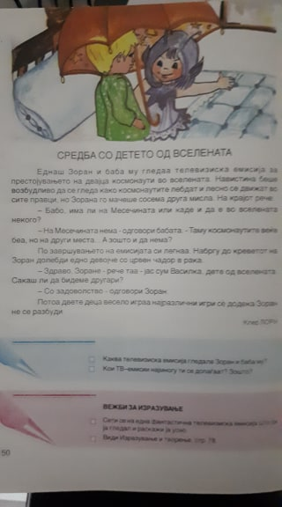

6. Обиди се да напишеш краток состав по фантазија “Моето патување во вселената”.

**Задолженија по македонски јазик за I година**

1.Напиши по еден ред од следниве големи и мали латинични букви:

Mm, Tt, Rr, Ss, Bb.

Пепиши ги реченициве на латиница:

1. Мама и тимо се сами.
2. Симо и Томи се смеат.
3. Бобан има оси.

2.Прочитај и препиши во тетратка:

Текстот “Топка” прочитај го изразно а потоа препиши го во тетратка со латинични букви.

3.Одбери еден текст по твој избор и вежбај изразно читање. Внимавај на правилната примена на интерпункциските знаци.

4.Прочитај ја белешката за авторот “Корнеј Чуковски” и препиши ја во тетратка.

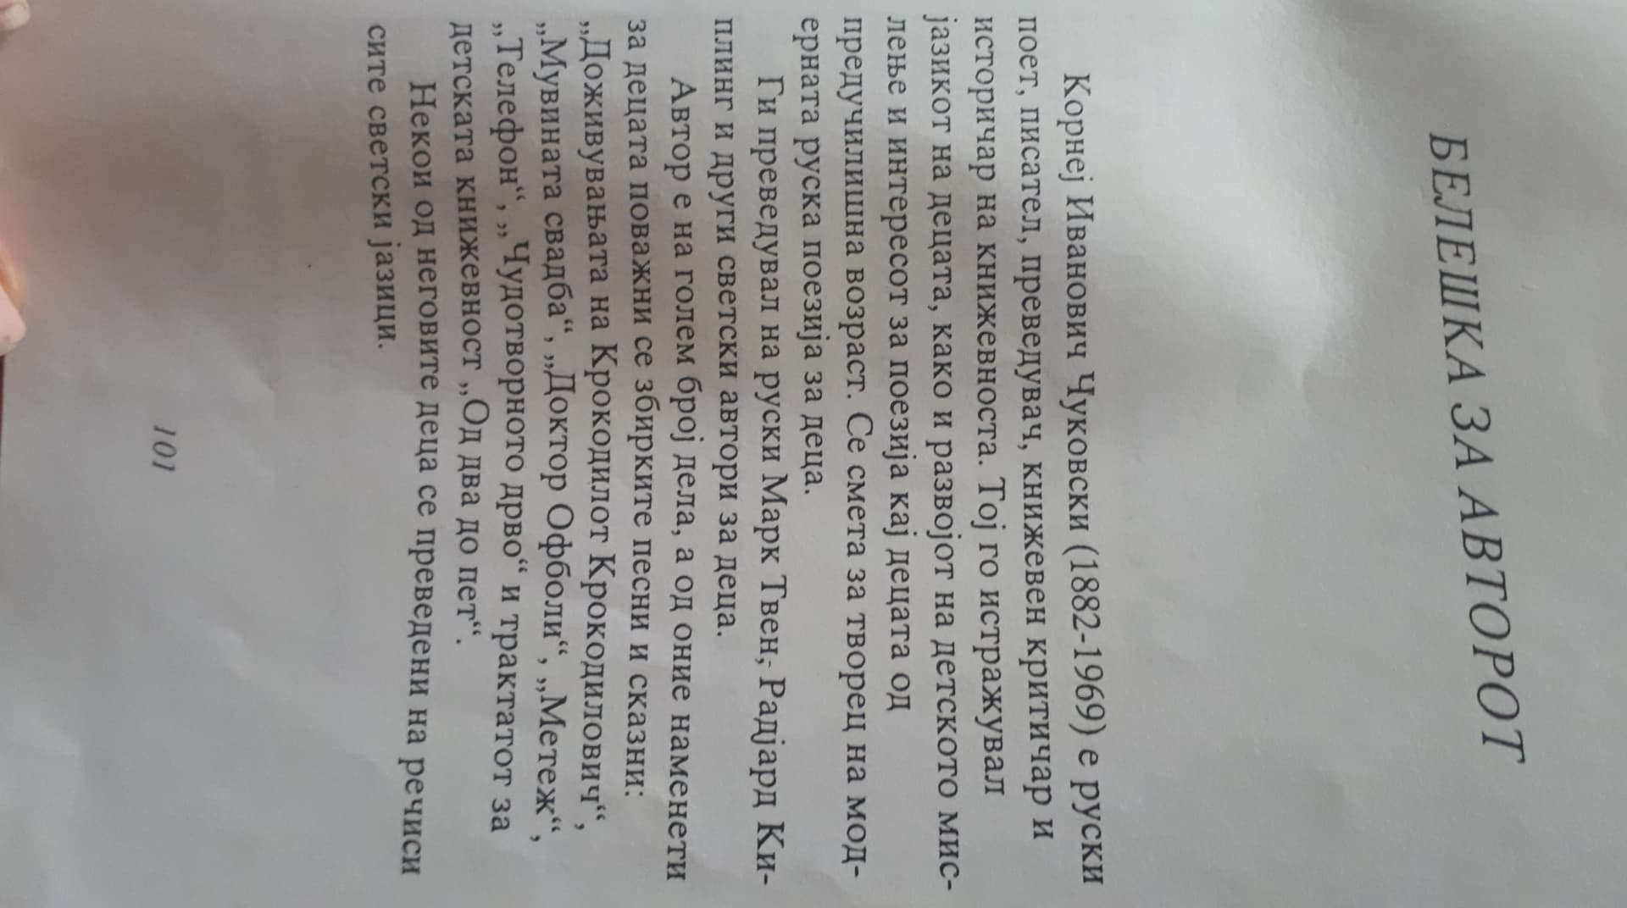

-потоа размисли и потсети се на содржината и ликовите од лектирата “ДОКТОР ОФБОЛИ”

5.Напиши по пет реченици со кои ќе ги опишеш:

- ДОКТОР ОФБОЛИ;

- МАЈМУНКАТА ЧИЧИ;

- КУЧКАТА АВА;

ПРАСЕТО ГРУ-ГРУ.

Задолженија по Македонски јазик за I година

1. Внимателно прочитај го текстот:” ДЕТЕТО СО ДОБРО СРЦЕ”

-одговори на поставените прашања.

1. Каква особина покажала Северџан?

2.Што би сторил ти да си на нејзино место?

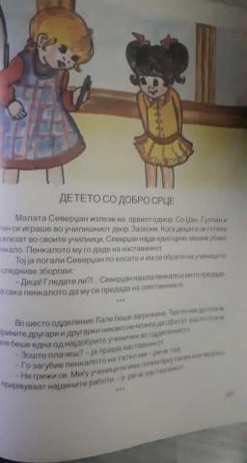

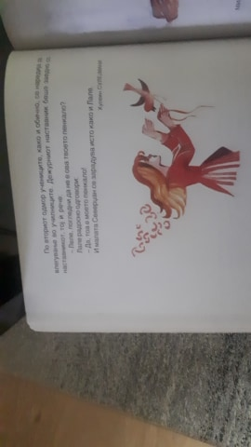

2. Обработка на букви од латиница: Cc, Pp, Ll

-Напиши по еден ред од новите латнични букви.

Препиши:

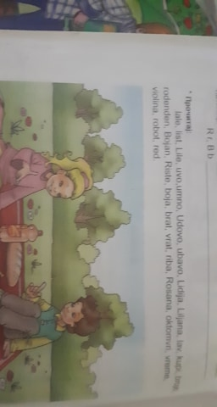

3. Прочитај го текстот на латиница “Убав е мојот роден крај”

-усно прераскажи го текстот

-размисли: Каков е твојот роден крај?

4. . Прочитај го текстот на латиница “Помрачување на месечината”

-усно прераскажи го текстот и препиши го во тетратка

5. . Обработка на букви од латиница: Dd, Uu, Gg, Vv, Ff

-Напиши по еден ред од новите латнични букви и препиши го текстот

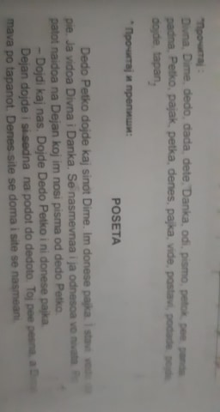

**Задолженија по македонски јазик за I година**

1.Прочитај и препиши во тетратка:

Песната “ДВАНАЕСЕТ МЕСЕЦИ” прочитај ја изразно а потоа препиши ја во тетратка со латинични букви. Потоа одговори на следниве прашања:

1. Кој месец најмногу го сакаш? Зошто?
2. Кога е твојот роденден?

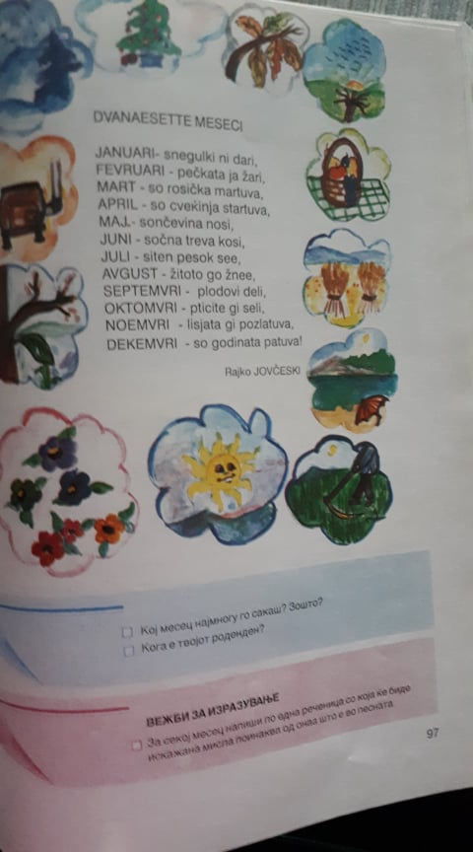

2.Напиши по еден ред од следниве големи и мали латинични букви:

Hh, Zz, Zz, Nn

- Одговори на следниве барања:

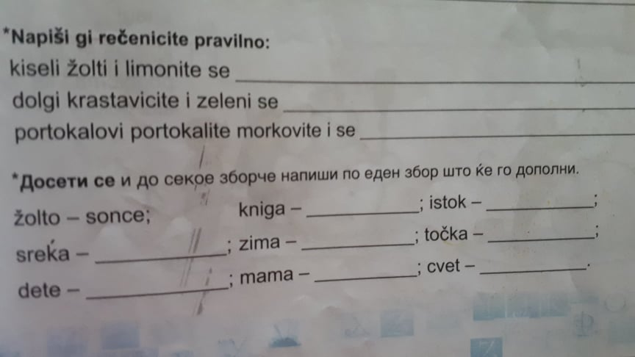

3. Напиши по еден ред од следниве големи и мали латинични букви: Dz dz,

-Со помош на сликата напиши ја целата азбука на латиница.

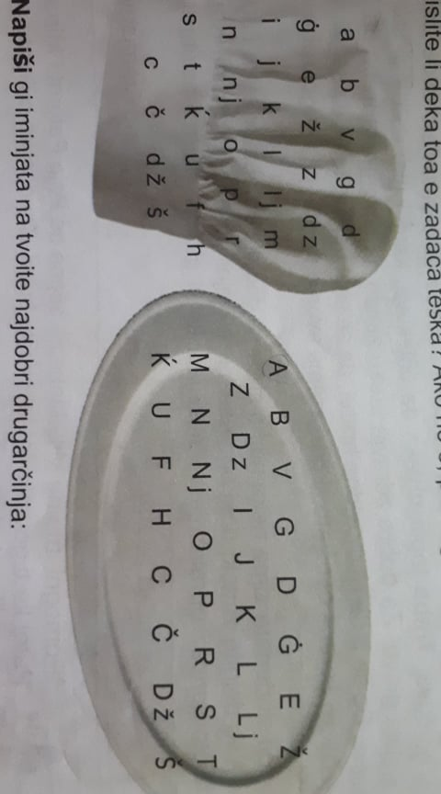

4.Прочитај и препиши во тетратка:

Текстот “МАЧЕТО И ОПАВЧЕТО” прочитај го изразно а потоа препиши го во тетратка со латинични букви.

-одговори на следниве прашања:

1. Како ти се допаѓа играта на мачето?

2. На што најмногу се насмеа?

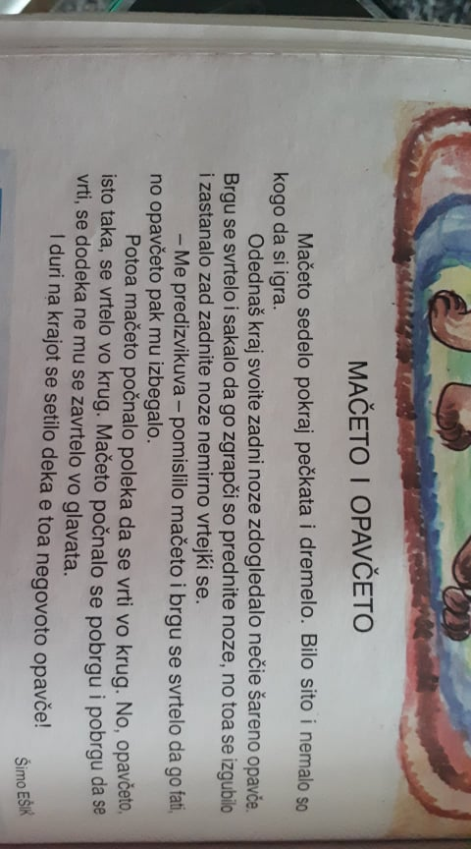

5. Интерпретација на текстот “Елена патува”

- прочитај го изразно текстот,

-раскажи го текстот според следниов план:

1. Елена и мајка и чекаат на железничката станица.

2. Елена гледа преку прозорецот од возот.

3. Кондуктерот, мама и Елена разговараат.

